劝学古诗带拼音
《劝学》是唐朝诗人颜真卿所写的一首七言古诗。前两句通过对学习环境描写来表达年少读书时应该勤奋，后两句通过头发颜色变化来表达年长时时读书已晚。下面我们来看看劝学古诗带拼音，欢迎阅读借鉴。
劝学
sān ɡēnɡ dēnɡ huǒ wǔ ɡēnɡ jī ， zhènɡ shì nán ér dú shū shí 。
三 更 灯 火 五 更 鸡 ， 正 是 男 儿 读 书 时 。
hēi fà bù zhī qín xué zǎo ， bái shǒu fānɡ huǐ dú shū chí 。
黑 发 不 知 勤 学 早 ， 白 首 方 悔 读 书 迟 。
译文
每天三更半夜到鸡啼叫的`时候，是男孩子们读书的最好时间，少年时代要知道发愤苦读，勤奋学习。但如果只知道玩，不知道要好好学习，到老的时候才后悔自己年少时为什么不知道要勤奋学习。
注释
三更灯火：三更半夜，很晚了。
五更鸡：天快亮时，鸡啼叫。
黑发：年少时期，指少年。
白首：人老了，指老人。

劝学古诗赏析
《劝学》中的“劝”起着统领全篇的作用。“劝”解释为“勉励”的意思。作者在这篇以《劝学》为的诗歌中，勉励人们要不停止地坚持学习，只有这样才能增长知识，发展才能，培养高尚的品德。
“三更灯火五更鸡”是指勤劳的人、勤奋学习的学生在三更半夜时还在工作、学习，三更时灯还亮着，熄灯躺下稍稍歇息不久，五更的鸡就叫了，这些勤劳的人又得起床忙碌开了。第一句用客观现象写时间早，引出第二句学习要勤奋，要早起。第二句为第一句作补充，表达了年少学习时应该不分昼夜学习，通过努力学习才能报家报国，建功立业。
第三、四句写的是年轻的时候不好好学习到了年纪大了，在想要学习也晚了。句子中“黑发”，“白首”是采用借代的修辞方法，借指青年和老年。通过对比的手法，突出读书学习要趁早，不要到了老了后悔了才去学习。从结构上看，三、四句为对偶句，“黑发”与“白首”前后呼应，互相映衬，给读者留下深刻的印象。
这首诗深入浅出，自然流畅，富含哲理。核心是“黑发早勤学，白首读书迟”。作为有志气的人，要注意抓紧时间读书学习修身养性，最好的读书时间是在三更五更，晨读不息;而且只有年年月月刻苦坚持，才能真正学到报国兴家立业的本领。从学习的时间这一角度立意，劝勉年轻人不要虚度光阴，要及早努力学习，免得将来后悔。诗人是从学习的意义，作用和学习应持的态度方法等角度立意，希望人们重视后天学习，以加强自身的行为修养。
古诗劝学有三个版本，分别是朱熹、孟郊和颜真卿的作品。其原文、拼音版、翻译赏析如下：
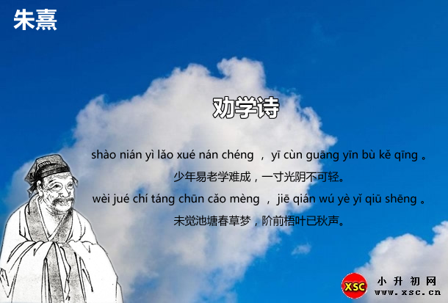
朱熹《劝学诗》（翻译、赏析、拼音版注音）
shào nián yì lǎo xué nán chéng ， yī cùn guāng yīn bù kě qīng 。
少年易老学难成，一寸光阴不可轻。
wèi jué chí táng chūn cǎo mèng ， jiē qián wú yè yǐ qiū shēng 。
未觉池塘春草梦，阶前梧叶已秋声。
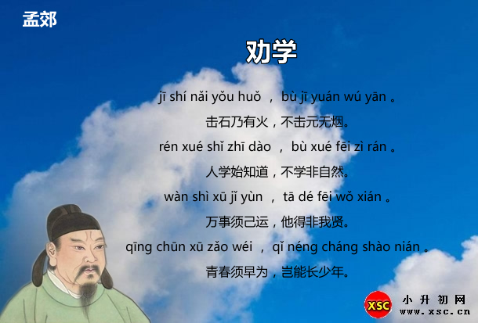
孟郊《劝学》（拼音版注音+原文及翻译赏析）
jī shí nǎi yǒu huǒ ， bù jī yuán wú yān 。
击石乃有火，不击元无烟。
rén xué shǐ zhī dào ， bù xué fēi zì rán 。
人学始知道，不学非自然。
wàn shì xū jǐ yùn ， tā dé fēi wǒ xián 。
万事须己运，他得非我贤。
qīng chūn xū zǎo wéi ， qǐ néng cháng shào nián 。
青春须早为，岂能长少年。
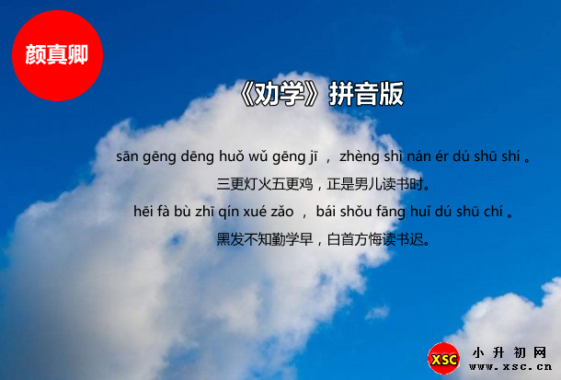
颜真卿《劝学》（拼音版注音、翻译、赏析）
sān gēng dēng huǒ wǔ gēng jī ， zhèng shì nán ér dú shū shí 。
三更灯火五更鸡，正是男儿读书时。
hēi fà bù zhī qín xué zǎo ， bái shǒu fāng huǐ dú shū chí 。
黑发不知勤学早，白首方悔读书迟。

